电源电磁干扰标准与测试关系的研究
来源：电源在线
1 引言
作为供电电源与用电设备之间的接口电路，在完成功率传送和满足对各种各样电能形式变换需要的同时，电力电子装置不可避免地易产生非正弦波形，造成电磁干扰(EMI)。电磁干扰向电网注入整倍数的基波频率的谐波电流，造成电网电压畸变；还会对电气设备产生不同程度的EMI干扰信号，这些EMI干扰信号可能以电磁幅射形式发射出去，也可能通过电缆或电源线进行传导。治理EMI问题已成为电力电子技术、电力系统等领域不可缺少的重要组成部分，电磁兼容（EMC）问题已成为当前研究的热点课题。
为消除EMI的影响，许多国家设立了专门机构，如美国的联邦政府通信委员会（FCC，federal communications commission ) ，德国的（VDE，verbena detacher electrotechniker ) 等。它们都遵循国际无线电干扰特别委员会 (CISPR，international special committee on radio interference ) 的规定，制定自已国家的有关放射和测试过程标准，以限制电子设备的放射和控制设备的灵敏度。CISPR是国际电工委员会( IEC，international electro technical commission ) 的一个分会，于1934年成立，其主要职责是制定EMI标准。我国于1993年正式发布并于1994年开始实施《电能质量－公用电网谐波标准》。
1979年，FCC采用新规定，以降低数字式产品的潜在干扰。数字式产品包括家庭和工业用计算设备，计算设备是指计算机和其它电子设备，它们采用了数字技术，产生并使用10kHz以上的时钟脉冲和信号。根据这些设备的用途，又进一步分类：用于商业、工业和企业的设备属于A类；那些轻便的一般为民用设备属于B类。FCC的这些新规定，立即引起生产厂家对EMI的极大关注。加入WTO后，要把电子产品销往国外，不但要了解有关EMI标准，还要知道用哪些测试方法和设备才能得到产品的EMI认可，从而采取相应的措施使它们符合EMI标准。本文在讨论FCC、VDE、CISPR等EMI标准的基础上，研究测试注意事项和如何选用这些标准。
2 FCC标准及测试
FCC 标准[1]及单位转换数据见表1。表中AF表示天线系数，对于A类设备，测试过程可以独立FCC而自行完成，但要提交测试结果， FCC保留了随时抽样测试的权力。一旦有人报告设备对EMI不合符标准，则必须对设备进行测试，并对厂家提交的测试结果进行审查。对于B类设备，限制比较严格，必须提交一个样品供测试之用。在对设备按FCC标准进行EMI指标测试时，需注意下列几点：
(1) 为便于和FCC的规定比较，传导放射测量使用的分辨带宽不能小于10kHz；
(2) 在传导放射测量时，FCC只要求测出设备6个最大EMI信号电平，即使它们未超出规定的界限；
(3) 对于传导放射的测量，如果信号是宽带的，规定的界限可放宽13dB。为了利用这一有利条件，必须先对信号分类，看是窄带还是宽带；
(4) 对待测设备做辐射测量时，FCC标准规定要使用精心设计的测试环境，使场地内的反射最少，在放射信号必须通过的路径不能有障碍物，而且要考虑到天线会接收到4.7 dB 的附加信号，这些附加信号是由于地面反射造成的（理想的地面反射为6dB）。
(5) 在FCC的规定中，辐射测量使用的分辨带宽不能小于100kHz，和传导放射的测量一样，也要记录6个最大的读数，设备的方位也要记下来，以便在修改设计方案、检查其对辐射EMI特性的影响时能准确地重复以前的测试条件。
(6) 一般情况下，用准峰值检波器测出的数值偏低，因此，用峰值检波方式测出的数值作为EMI测试是否通过的依据，对相容性的保险系数更大[2]。
表1 FCC 标准及单位转换
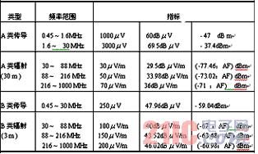
3 VDE和CISPR标准及测试
VDE和CISPR两个标准及测试条件基本相同[3]，将它们放在一起讨论。VDE传导放射标准和辐射标准分别见表2和表3。表2中LISN表示线路阻抗稳定网路(line impedance stabilization network)，VDE和CISPR测传导放射时，VDE和CISPR采用有别于FCC的LISN电路，其输入阻抗为150 ；而FCC采用的LISN电路，其输入阻抗为50 。VDE和CISPR规定传导测试下限频率为10kHz，而FCC规定为450kHz，这三种标准规定上限频率都是30MHz。辐射测试频率范围，VDE和CISPR规定为10kHz~1000 MHz；而FCC规定为30MHz~1000 MHz。
表2 VDE传导放射标准
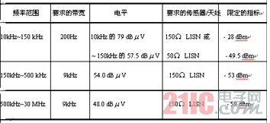
VDE和CISPR不接受厂家提供的测试数据，而美国的FCC则承认厂家提供的测试数据和鉴定结果，因为厂家的测试保证了测试站不会发现比规定的界限更高的EMI电平。由测试站进行的正规测试事实上是一种独立的产品质量认定，VDE要对产品可能对安全性造成的危害都加以评估。这是一种比较稳妥的办法，因为这种测试包括了所有的潜在危害，其中也包括EMI对通信业务的影响。
VDE和CISPR的规定分许多种，有的适应于工业产品和科学仪器，有的适应于消费型设备(如手持电动工具等)。对于计算设备，VDE的规定又分为A、B、C三类，其中A、C类规定对经常要搬动的设备进行了限制；B类规定对民用和通信设备进行了限制，还涉及通信业务的安全，因而更为严格。
VDE规定在某种意义讲，适合于测试过程和设备性能易发生变化的场合。测试单个产品时，测得的EMI电平必须比规定指标低2dB以上才算合格。其后重新测试时，如测得的EMI电平比规定指标高出2dB以上，则认为是超标准。对大量的设备进行测试时，则采用统计技术，保证在80%的被测试产品中，有80%以上产品被确认是在规定的指标以下。
表3 VDE辐射放射标准
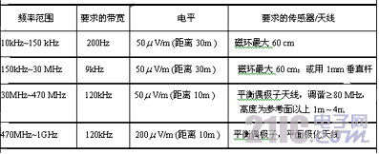
4 谐波电流、电压限值
表4列出了CISPR标准中有关电力电子装置和其它非线性负载用户，允许注入电网的谐波电流限值。该表适合于电压等级为2.4~69kV，其中ISC / I1 为公共连接点(PCC) 短路电流与基波电流之比，偶次谐波限值为表4中奇次谐波限值的25%[4]，Ih / I1为第h次谐波电流与基波电流之比。表5为供电电网须保证电压波形质量的谐波电压限值，不仅适用于三相系统，也适用于单相系统，其中Vh / V1为第h次谐波电压与基波电压之比。现将表4、表5中有关定义说明如下：
(1) PCC畸变电压Vh 取决于交流电源内阻抗
和注入的谐波电流值，对于基波角频率 下的第h次谐波，其PCC畸变电压有效值为：
(1)
式中Ih为注入电网的第h次谐波电流有效值。
(2) ISC 是电源提供给故障点的短路电流有效值，当PCC三相短路时：
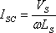(2)
式中VS 是电源相电压有效值。ISC越大说明PCC交流系统的容量越大。
(3) 电流总谐波畸变率为
THDi =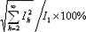
(3)
从表4中可知：THDi允许值随供电容量(ISC / I1) 的增加而增加。表6列出了我国有关公用电网谐波电压限值的规定， HRVh表示各次谐波电压含有率，有下列关系式：
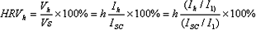(4)
在允许谐波电压含有率情况下，ISC / I1越大，Ih / I1比值也可更大些，因此，由表4和表6可得出这样的结论：谐波电压的限值和谐波电流的限值是随供电容量(ISC / I1) 的增加而允许增加的，这一点对于诊断电气产品EMI是否达标是很有益处的。THDV为电压总谐波畸变率定义为：
THDV =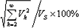
(5)
表4 CISPR__519 PCC谐波电流限值 (Ih / I1) %
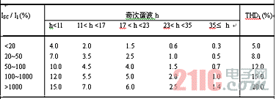
表5 CISPR__519 PCC谐波电压限值 (Vh / V1) %
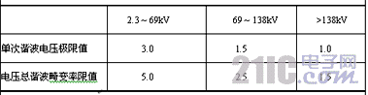
表6 公用电网谐波电压(相电压)限值
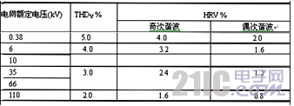
5 信息设备GB9254传导干扰标准
当电气设备使用场合已确定时，该设备的EMI标准就得按使用场合所在行业的EMI标准来衡量。例如，某开关电源用在信息行业，则这个开关电源就作为信息设备，使用信息行业EMI标准来诊断[5]，即引用GB9254(相当于EN5502)A或B级标准。对于GB9254传导干扰A和B级标准分别见表7和表8。使用表7、表8时，在过渡频率(0.5MHz) 处应采用较低的限值；使用表8时，在0.15MHz~0.50MHz频率范围内，限值随频率的对数呈线性减小。
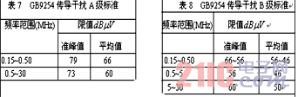
6 结束语
本文讨论了FCC、VDE、CISPR等EMI标准的有关内容、并对这些标准进行比较，找出它们的异同之处，特别强调了测试注意事项和如何选用这些标准。在我国已加入WTO的今天， 这些问题的研究将有助于国内厂家更多了解EMC问题，使其生产的产品能顺利地通过EMI指标测试，有利于提高我国电子产品和电气设备在国际上的竞争力。为了保护电磁设备和供电电网不被EMI信号所干扰，CISPR的建议也在不断完善和修改，以便反映出新的要求和需要，这就要求我们进一步熟悉和不断研究这些标准，以便更好地与国际接轨。
参考文献
[1] 吕洪国，现代网络频谱测量技术，[M]，北京：清华大学出版社，2000，71-95。
[2] Daniel D. Hoolihan，EMC measurement uncertainty，ITEM 2001，82-86。
[3] Nave, Mark J.A, novel differential mode rejection network for LISN. proceedings of IEEE EMC Symposium,1989，102-107。
[4] 张一工、肖湘宁，现代电力电子技术原理与应用，[M]，北京：科学出版社，1999，252-256。
[5] 区健昌，EMI滤波器和开关电源防护设计(续)，[J]，北京：安全与电磁兼容，2002，32-34。

